# 回顾:

1. 过滤器:概念,解决什么问题?解决了重复性代码,统一的过滤
2. 应用:编码格式,访问控制
3. 开发步骤:①:新建一个类实现Filter接口 ②:重写3个抽象方法,重点doFilter

③:配置Filter:web.xml配置

1. 过滤所有文件: <url-pattern>/* </url-pattern>

单个文件: <url-pattern>/mvc/xx.jsp </url-pattern>

整个目录:<url-pattern>/mvc/x</url-pattern>

可能目录下有些文件不需要过滤:登录界面,就得在doFilter的方法根据请求路径做相应的放行

1. 怎么控制多个filter的执行顺序:web.xml,按顺序配置,越上面越先执行
2. 监听器:6个事件:application,request,session,8个接口

应用:单态登录,日志对session,request,application的操作进行监听等

操作步骤:①新建一个类,实现xxxAttributeLisener接口;②重写方法③注解@webLisener或者xml配置

# 1. Ajax:局部刷新的技术

### 引入:

从基本应用场景引入:

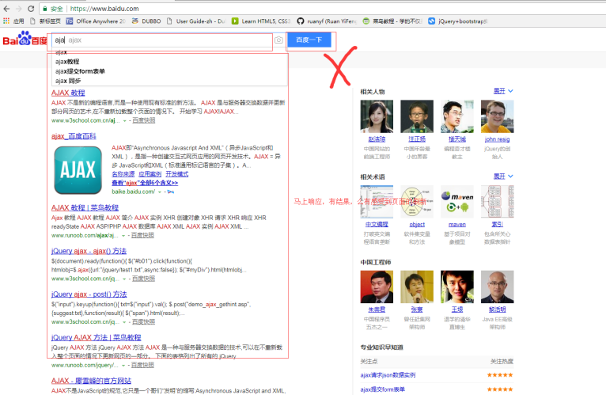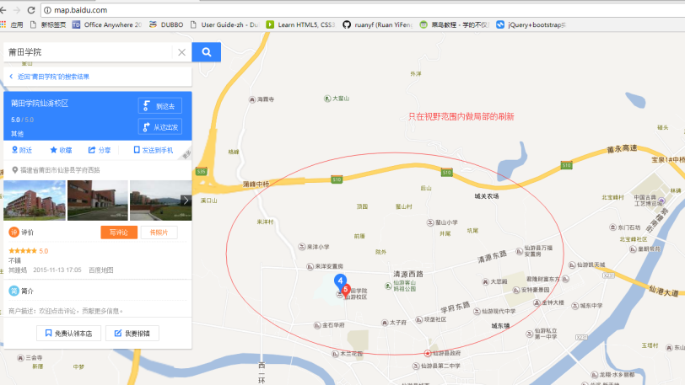

其他：腾讯qq首页登录

很多购物网站，发布评论，分页操作 等等.

发送一个请求的时候，不再是将整个页面做刷新提交，而是局部刷新而已，这样用户的体验会更好，同时，页面的其他部分不需要重新加载，所以效率比较高,服务器的压力会比较小.

### AJAX是什么?

AJAX = Asynchronous JavaScript and XML（异步的 **JavaScript** 和 XML

AJAX 不是新的编程语言，而是一种使用现有标准的新方法。

AJAX 最大的优点是**在不重新加载整个页面的情况下，可以与服务器交换数据并更新部分网页内容。**

AJAX 不需要任何浏览器插件，但需要用户允许JavaScript在浏览器上执行。

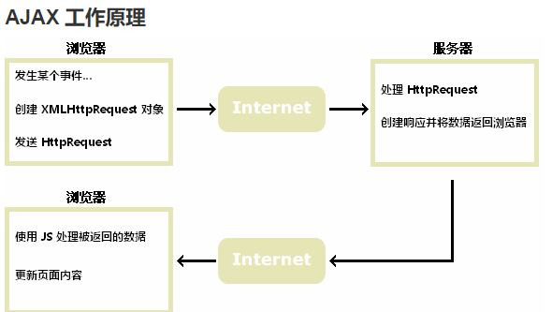

打开菜鸟教程的ajax简介

https://www.runoob.com/ajax/ajax-intro.html

## 2.1 Ajax核心对象XMLHttpRequest的创建:

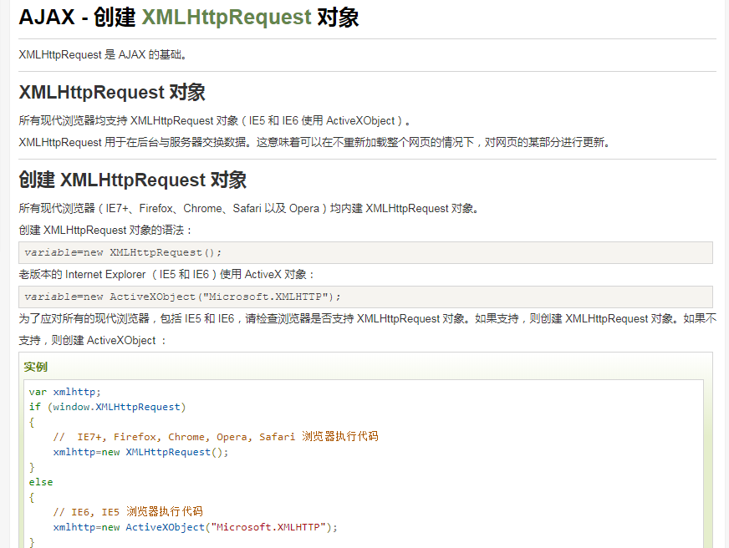

## 1.2 AJAX -向服务器发送请求

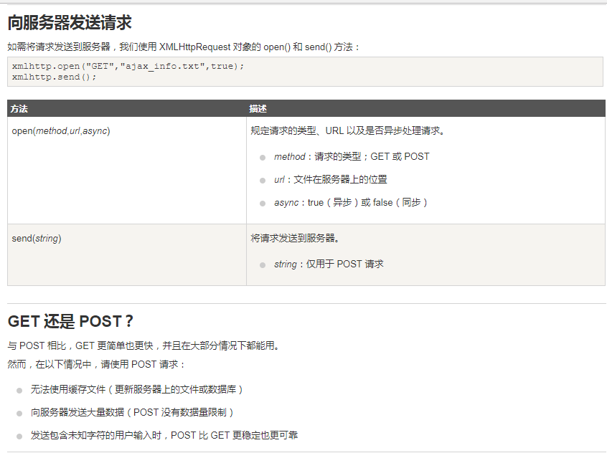

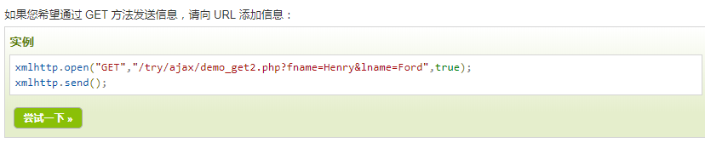

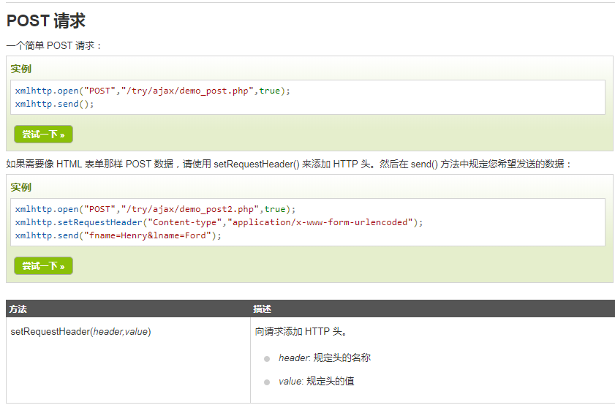

## 1.3 服务器响应

如需获得来自服务器的响应，请使用 XMLHttpRequest 对象的 responseText 或 responseXML 属性。

|  |  |
| --- | --- |
| **属性** | **描述** |
| responseText | 获得字符串形式的响应数据。 |
| responseXML | 获得 XML 形式的响应数据。 |

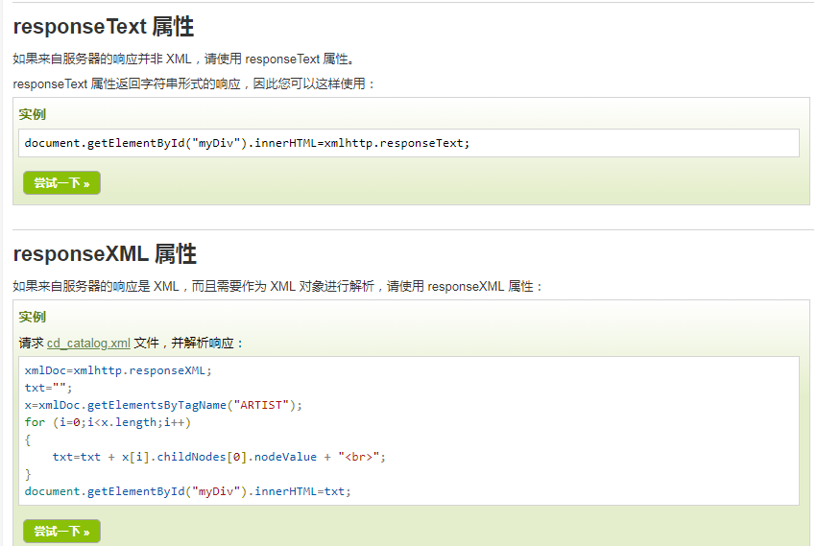

## 1.4 AJAX - onreadystatechange 事件

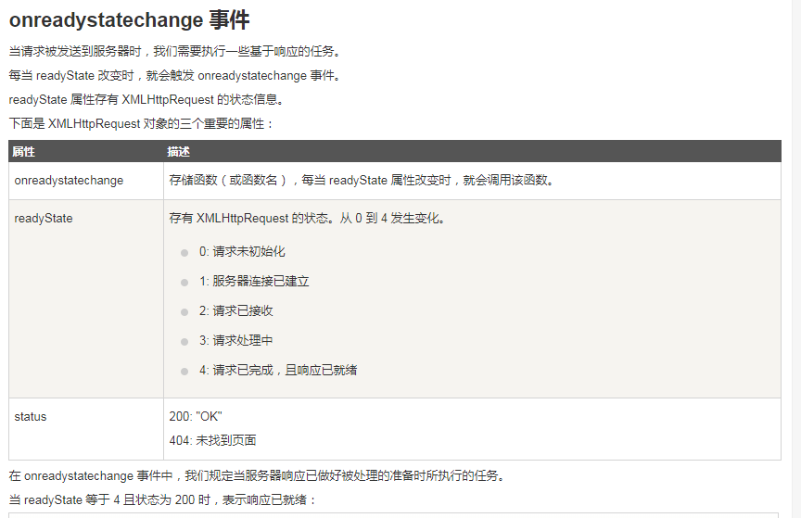

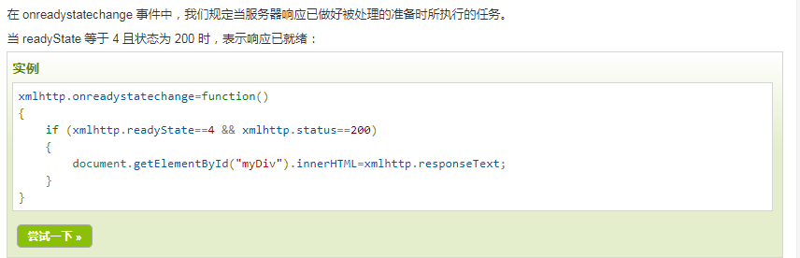

## 1.5课堂案例-原始ajax请求:

## 1.6原生javascript_ajax_get请求方式

ajax01.jsp:

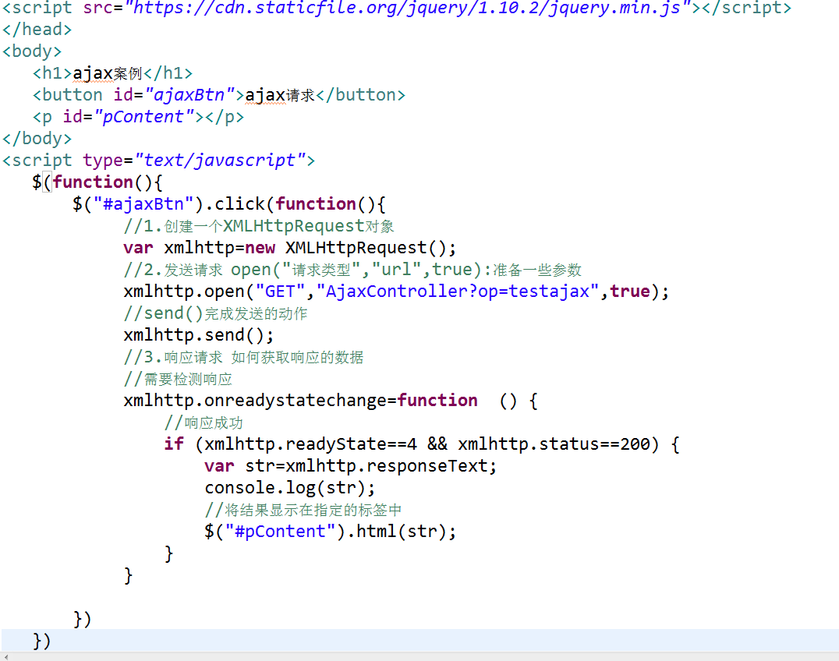

AjaxController

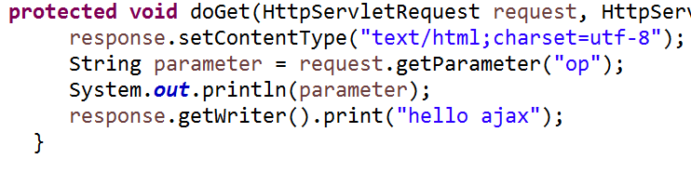

效果:

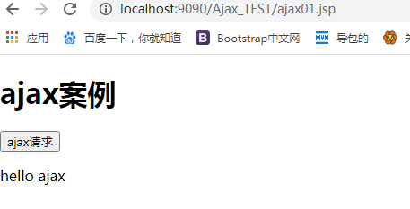

## 1.7按F12查看请求与响应信息

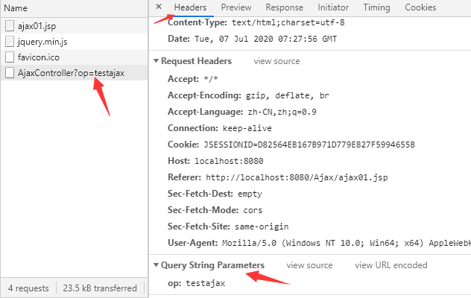

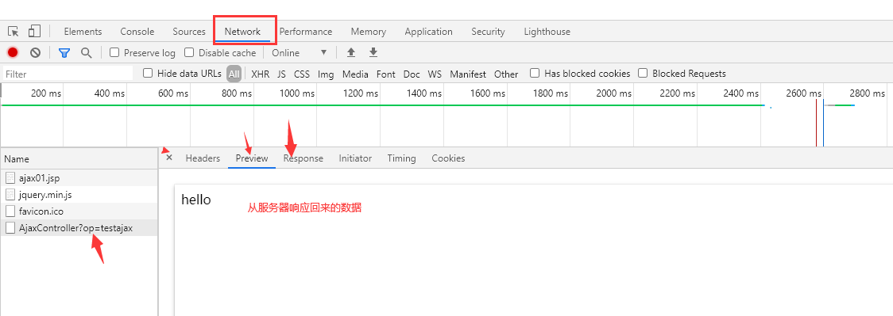

## 1.8原生javascript_ajax_post请求方式

如果需要像 HTML 表单那样 POST 数据，请使用 **setRequestHeader() 来添加 HTTP 头**。然后在 send() 方法中规定您希望发送的数据

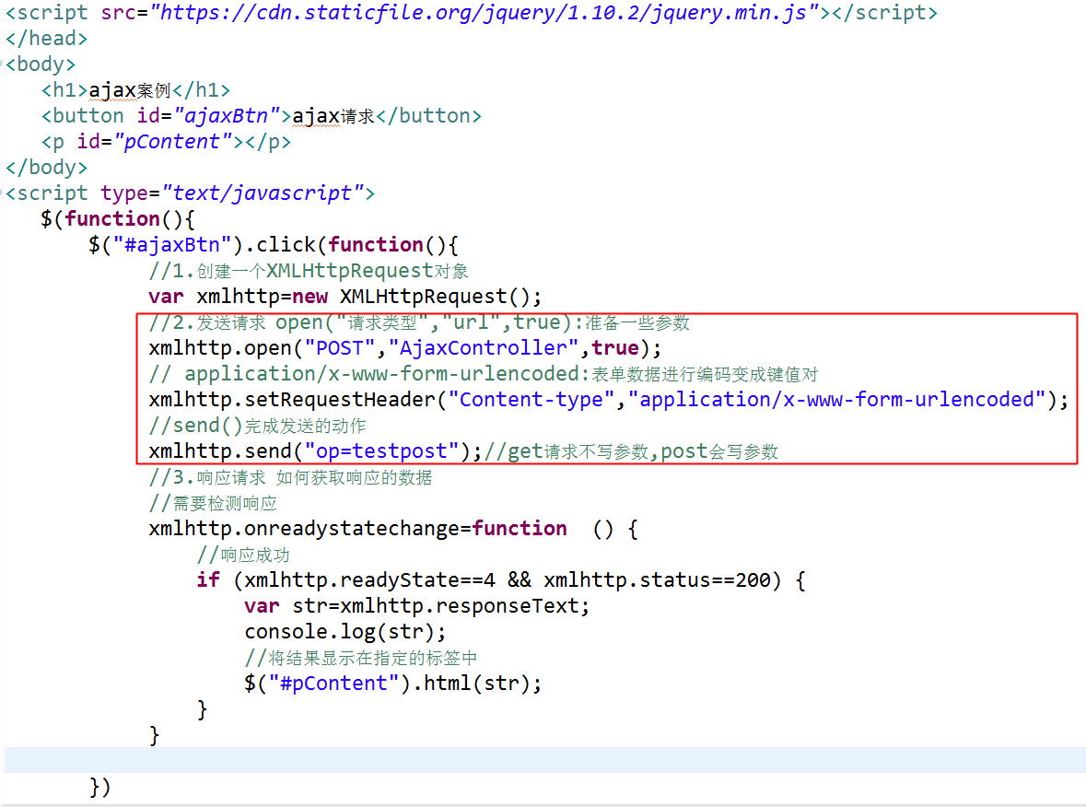

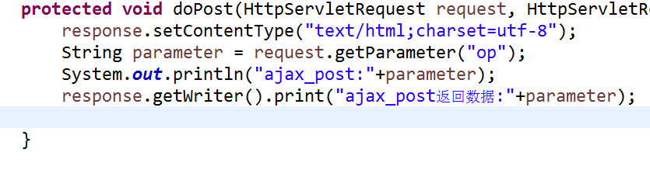

## 1.9jQuery_ajax（）

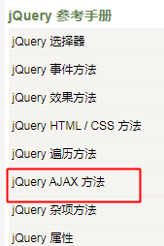

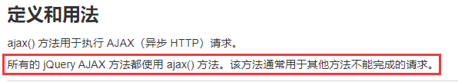该方法是jQuery中实现ajax最底层的方法,参数多,灵活性高  
  
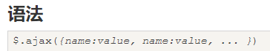 $.ajax({name:value,name:value})

**常见name属性参数：**

|  |  |  |  |
| --- | --- | --- | --- |
| **名称** | **值/描述** | | |
| async | 布尔值，表示请求是否异步处理。默认是 true。 | | |
| type | | | 规定请求的类型（GET 或 POST）。 |
| url | | | 规定发送请求的 URL。默认是当前页面。 |
| contentType | | | 发送数据到服务器时所使用的内容类型。默认是："application/x-www-form-urlencoded"。 |
| data | | | 规定要发送到服务器的数据。 |
| dataType | | | 预期的服务器响应的数据类型。 |
| error(xhr,status,error) | | | 如果请求失败要运行的函数。 |
| success(result,status,xhr) | | | 当请求成功时运行的函数。 | |

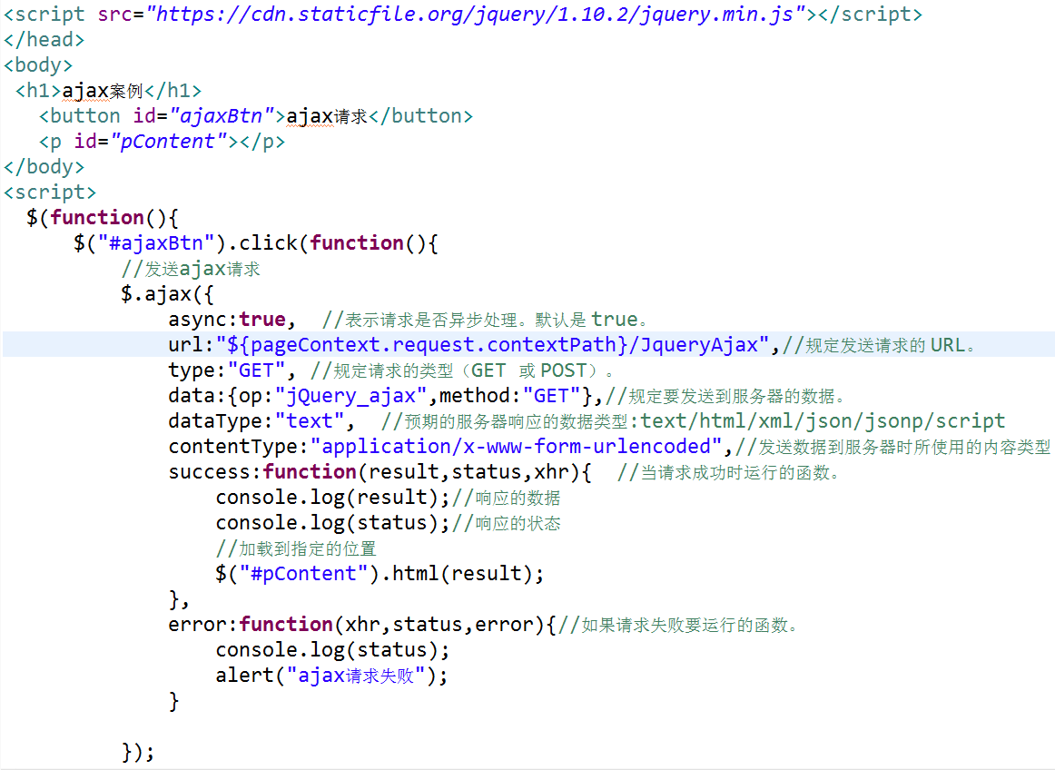

Controller处理:

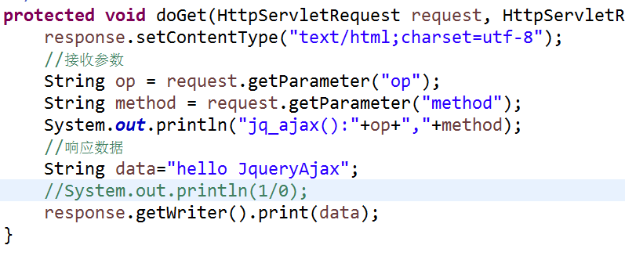

## 1.10课堂案例-jQuery请求--get

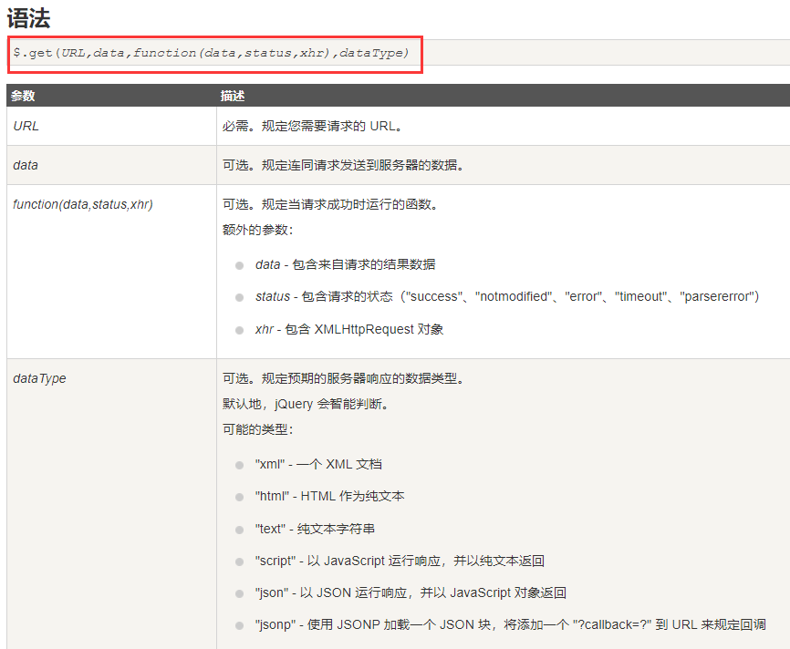

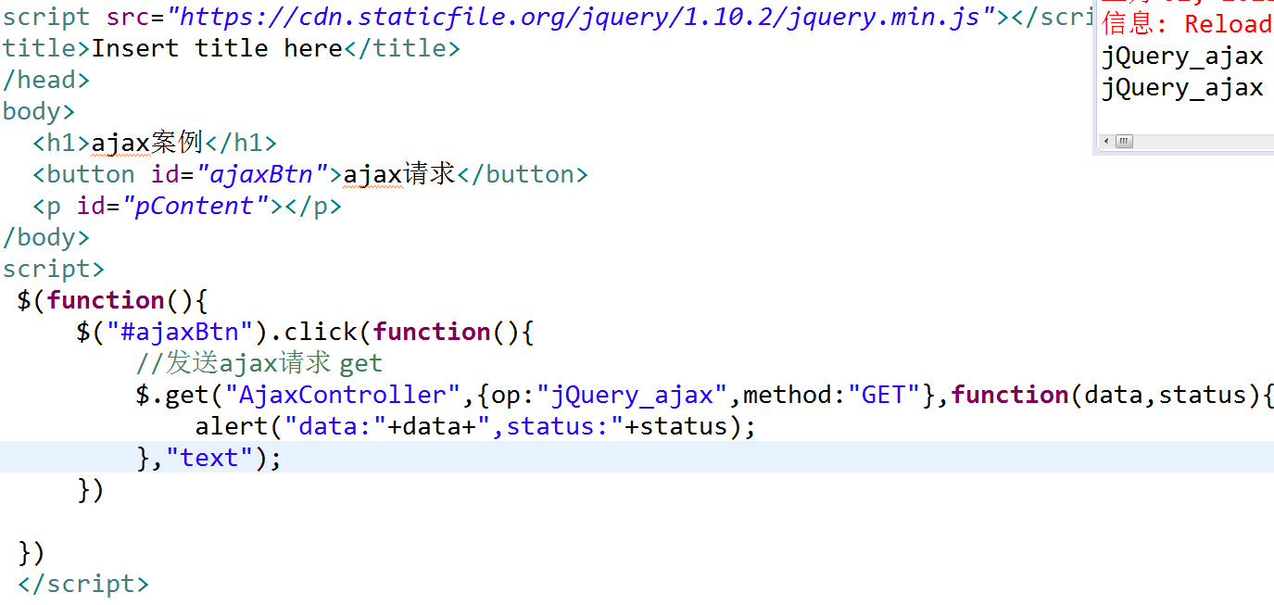

效果图:

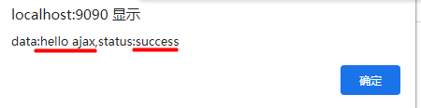

## 1.11课堂案例-jQuery请求--post

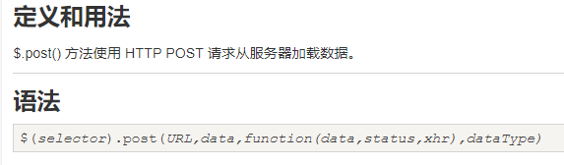

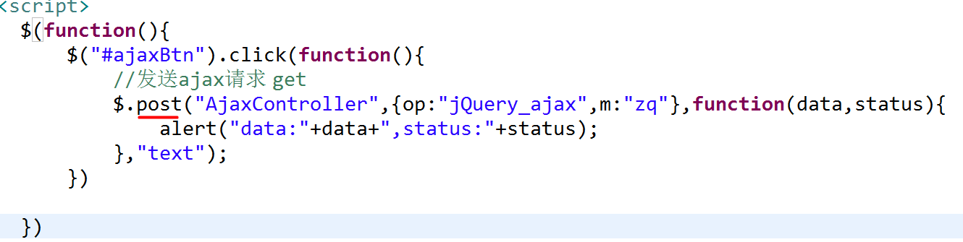

了解原生的，重点掌握jq的

## 1.12Ajax案例(注册, 用户名判断)

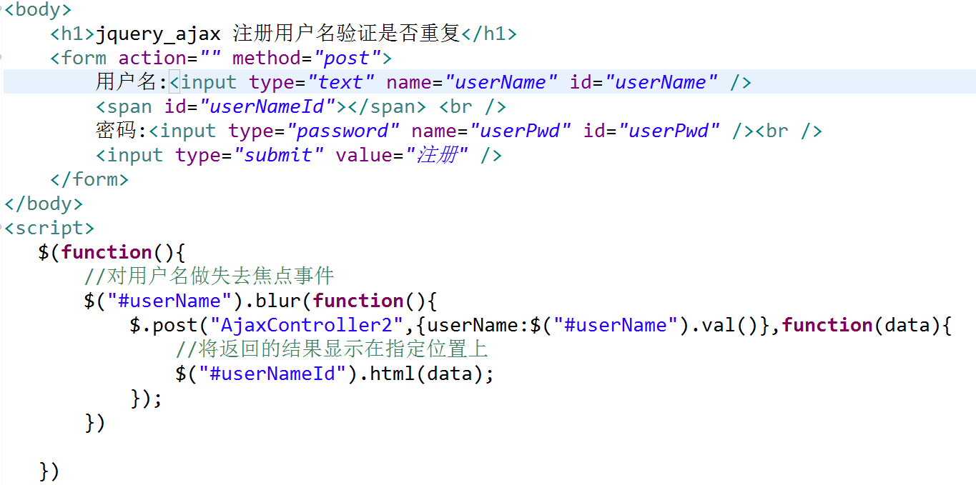

控制器:

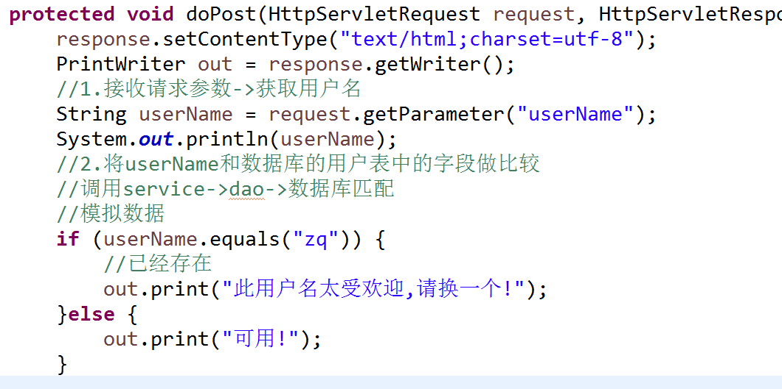

## CMS1.5实现AJAX请求判断注册用户名是否存在

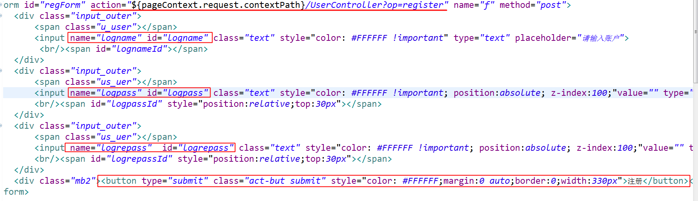

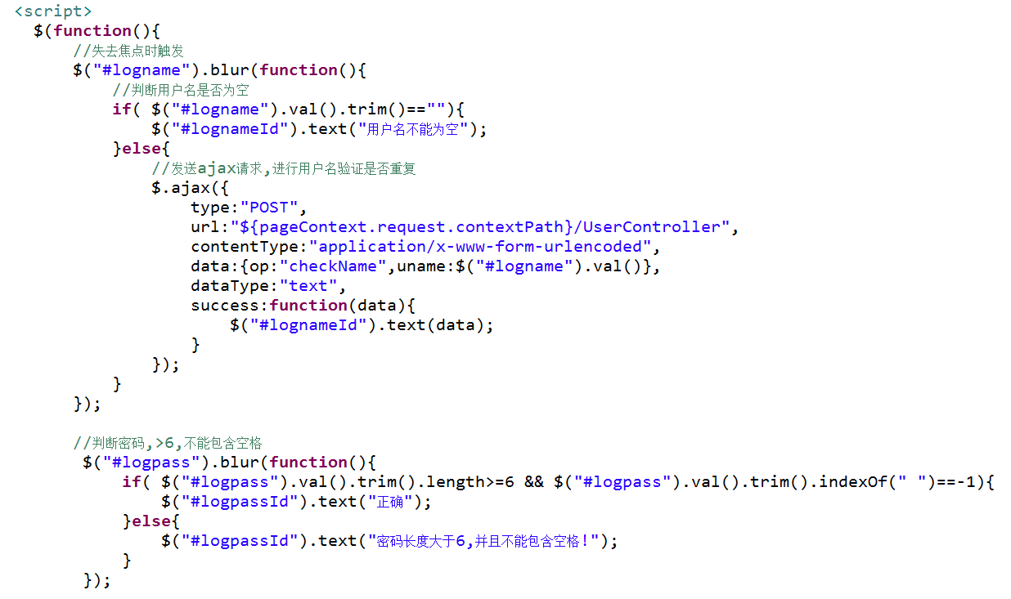

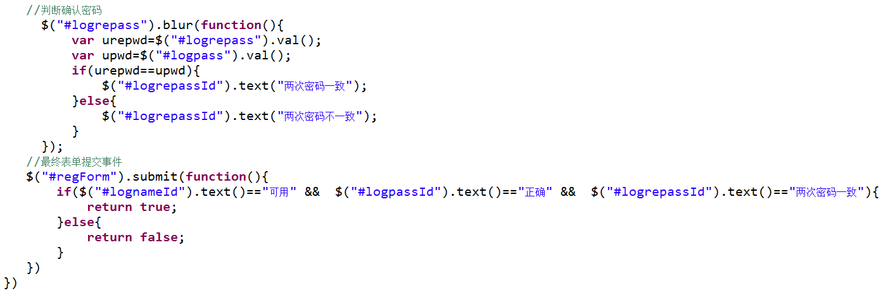

Dao:

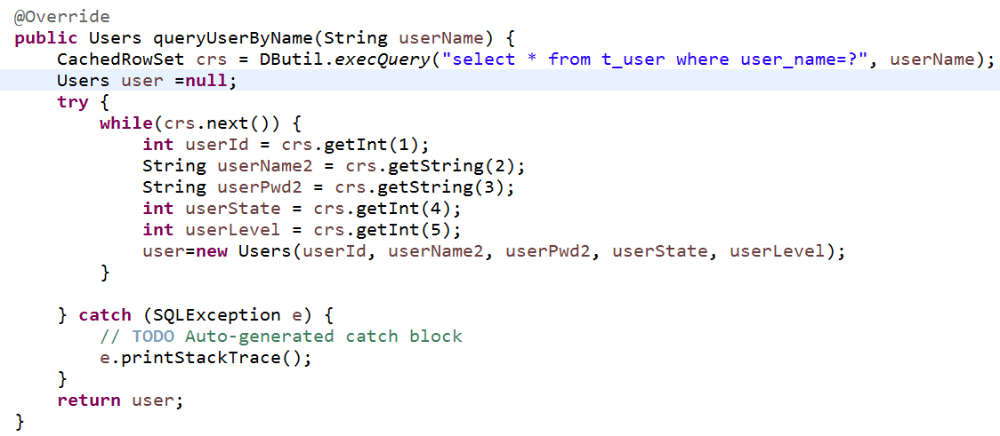

service:

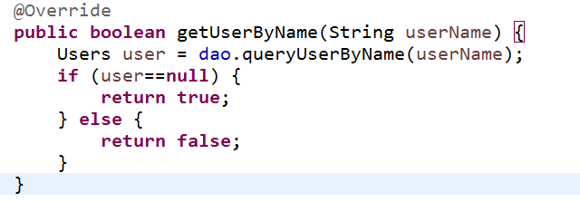

Usercontroller:

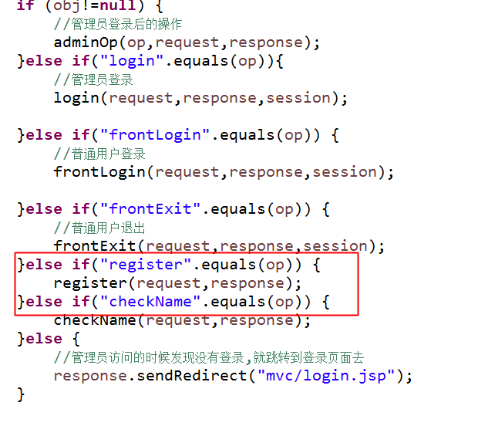

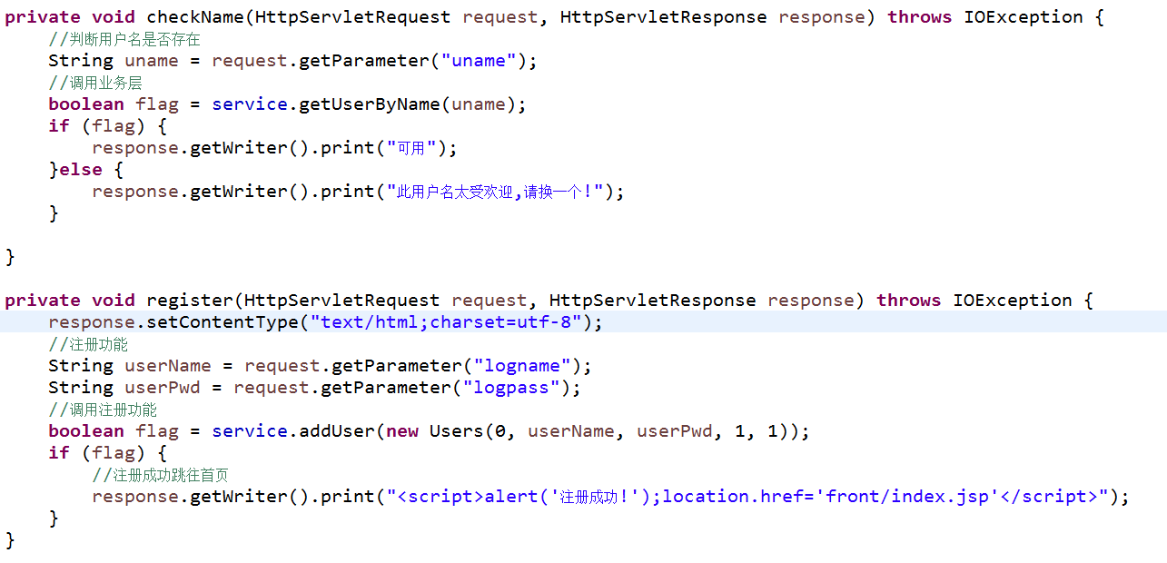

# 2 Ajax&Json:

发现问题：如果后台响应给JSP页面的是一个对象或者数组或者集合,而不是简单的文本怎么处理?

**通常的用法**: **xml** ,json数据格式;

引入问题:

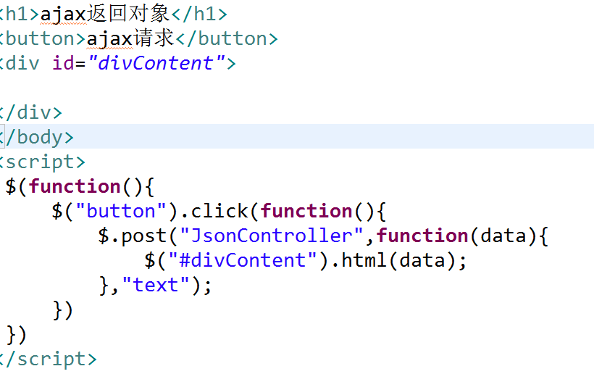

控制器

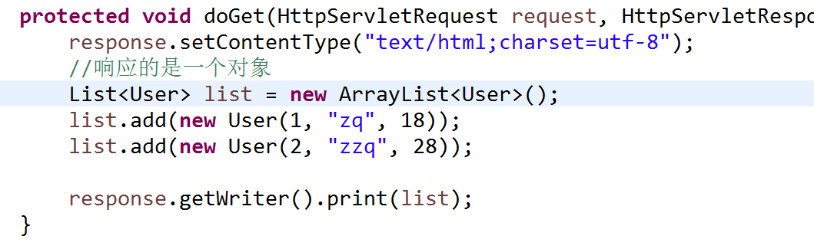

测试:

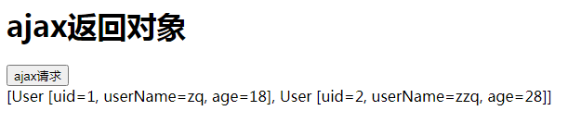

返回的数据是一个字符串,字符串中我们需要取到每个对象具体的值发现字符串不好取,怎么解决?

解决问题：使用JSON

### JSON语法格式

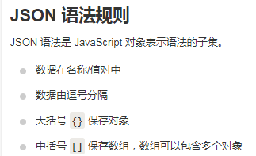

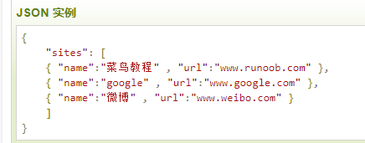

将list集合变成符合json格式的字符串,应该怎么写?

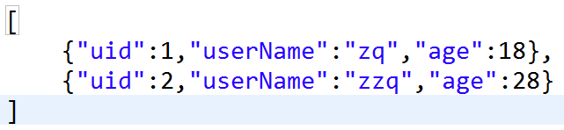

## 书写Json例子：

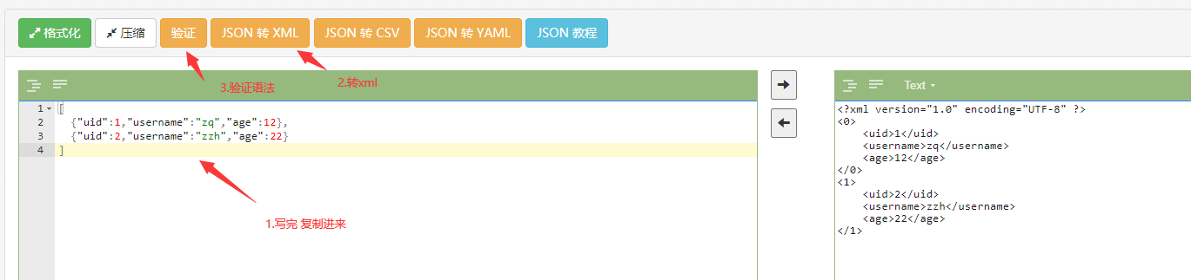

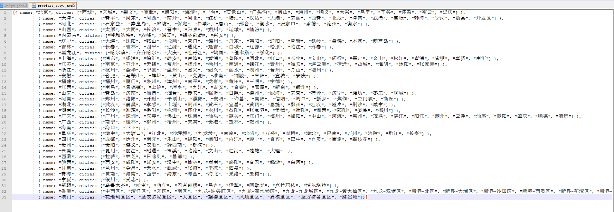

以上的省市就是一个符合json格式的文件：

刚才练习目的：熟悉JSON的语法，一定要正确，否则解析的时候会出现问题.

## 在控制器代码中转Json格式：

## 将集合转成符合JSON格式的字符串代码例子：成功的

\”转义字符:代表”

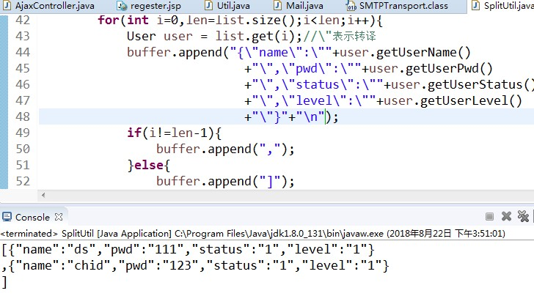

大家会发现，手工操作的话，一定会复杂，会使用第三工具:gson fastjson

# 3.GSON

 Gson 是 Google 提供的用来在 Java 对象和 JSON 数据之间进行映射的 Java 类库

 阿里巴巴FastJson是一个Json处理工具包,包括“序列化”和“反序列化”两部分,它具备如下特征:速度最快,测试表明,fastjson具有极快的性能,超越任其他的。

课堂以gson为案例:

1、下载一个gson.jar包，加入工程中来(lib).

2、使用gson中的某些对象的方法来实现对json的操作 (我们的想法servlet将集合中的数据转换为json格式）



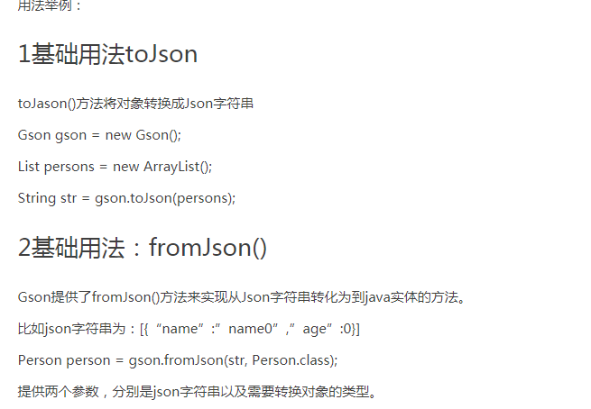

## 内容1:基础用法toJson :将java中的对象(集合)转换为满足json语法格式的字符串.

步骤 1:添加gson.jar进入web项目中

步骤2：servlet中的实现对集合解析得到一个json格式字符串的代码:

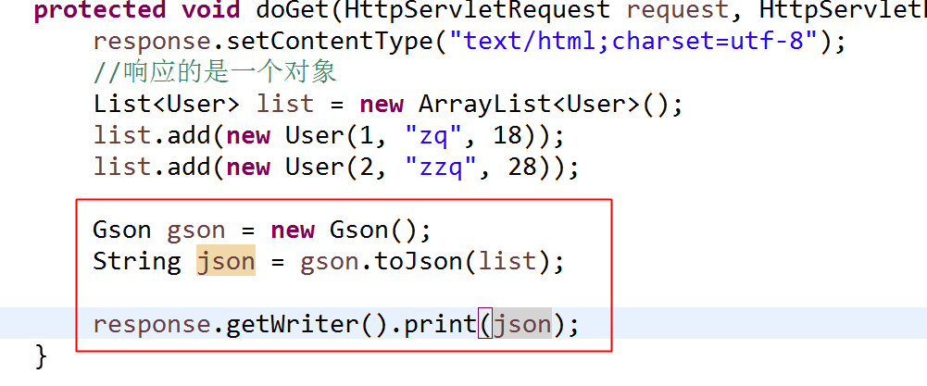

测试:

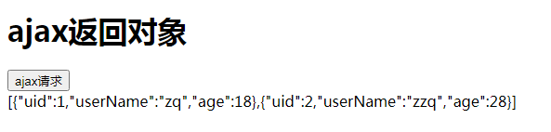

## 内容2:JSP解析data------JSON.parse()

JSON 通常用于与服务端交换数据。

在接收服务器数据时一般是字符串。

我们可以使用 JSON.parse() 方法将数据转换为 JavaScript 对象。

**前台解析json字符串,通过parse()转成js对象**

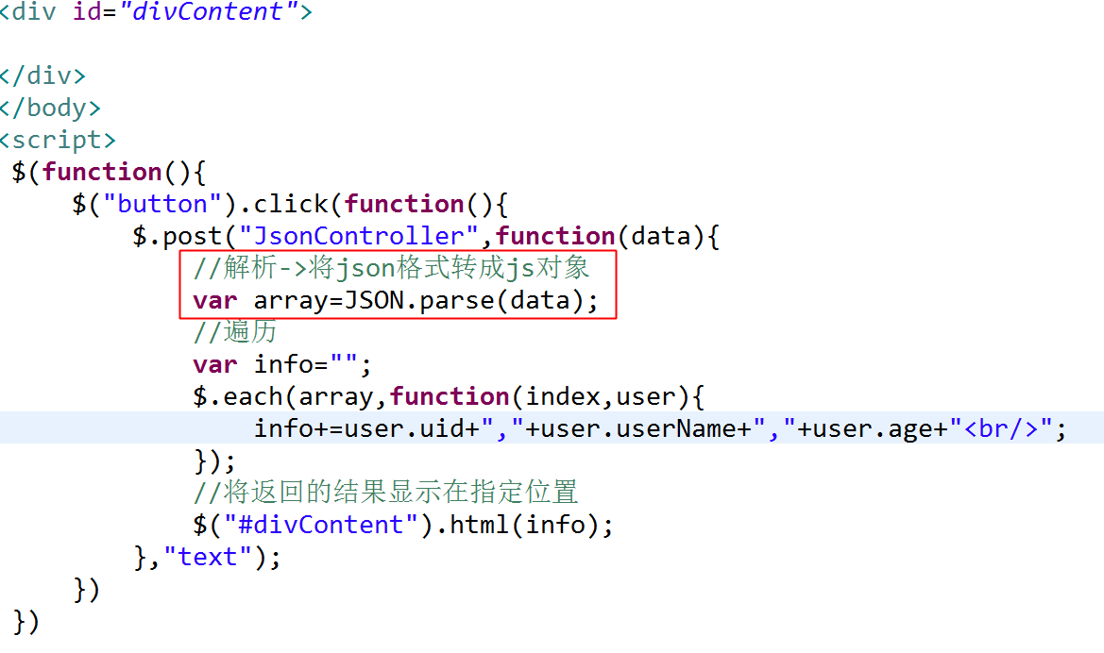

测试:

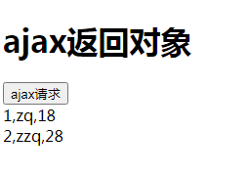

以上代码从Servlet返回的是一个符合json语法格式的字符串，在html这一侧就要记得对象转换JSON.parse();

### 方式2:(重点掌握)

能否有这样一个操作，Servlet返回的是一个符合json语法格式的json对象更好? 在html这一侧就不需要对象转换 ;

**步骤1：加入一个响应的数据类型声明**

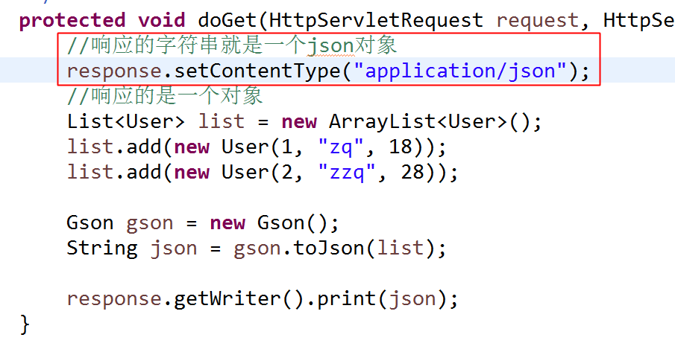

**步骤2此时:html这一侧就不需要转换成json对象**

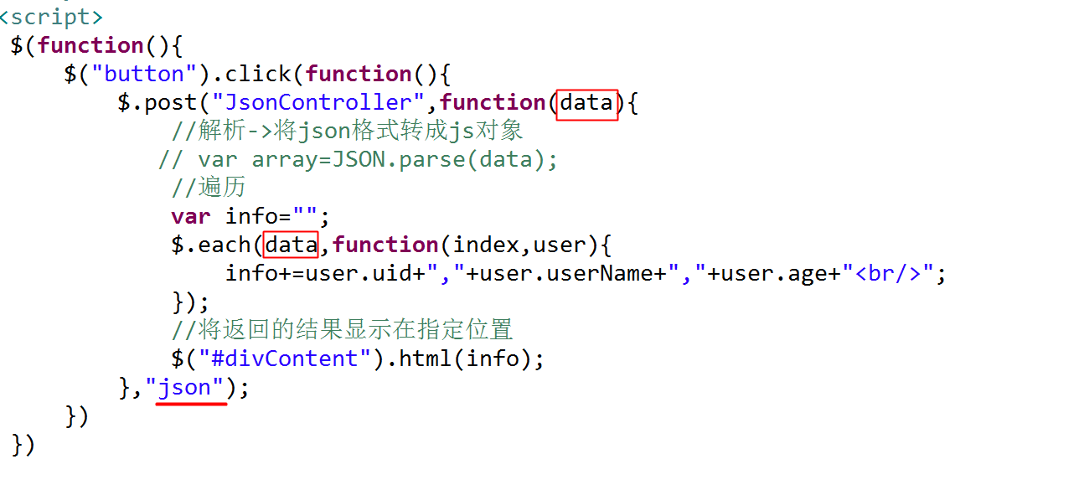

### 方式3:(重点掌握)

## 内容3：【解析JSON】ajax提交JSON数据:javascript数组或集合

1 ajax请求中的参数是如果一个JavaScript对象或数组,  
必须通过JSON.stringify（）将JavaScript对象或数组转换成一个有效的JSON字符串，服务器才可以接收成功;  stringify：字符串化

2 服务器通过第三方类库GSON.fromJSON（）解析JSON字符串,将JSON字符串解析成JAVA对象Gson提供了fromJson()方法来实现从Json字符串转化为到java实体的方法。  
比如json字符串为：[{“name”:”name0”,”age”:0}]  
Person person = gson.fromJson(str, Person.class);  
提供两个参数，分别是json字符串以及需要转换对象的类型。  
注意：JSON字符串(JavaScript对象)中的name必须和JavaBean属性名一致,才可以解析成功。

jsp:

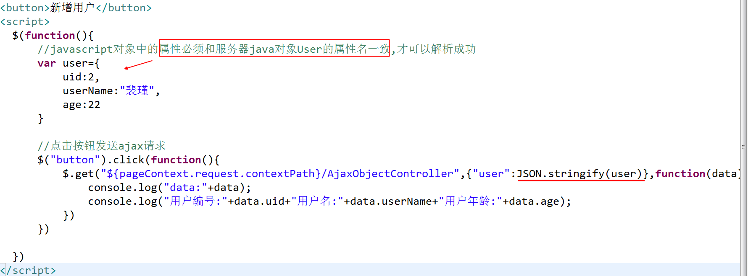

controller:

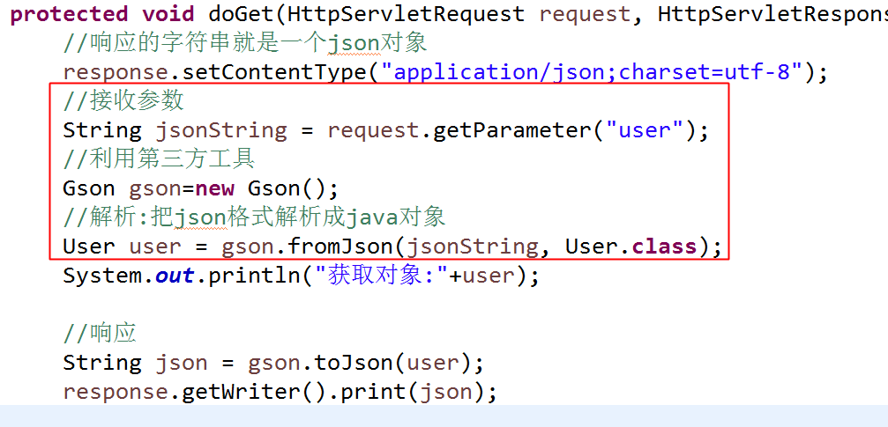

效果图:

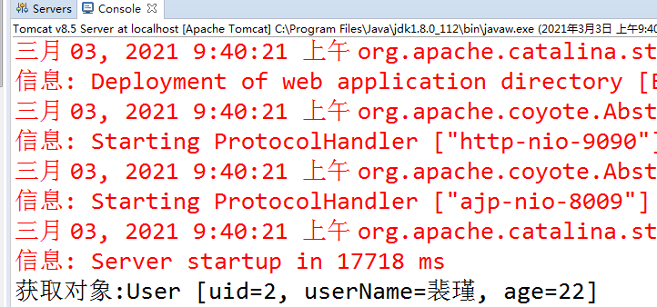

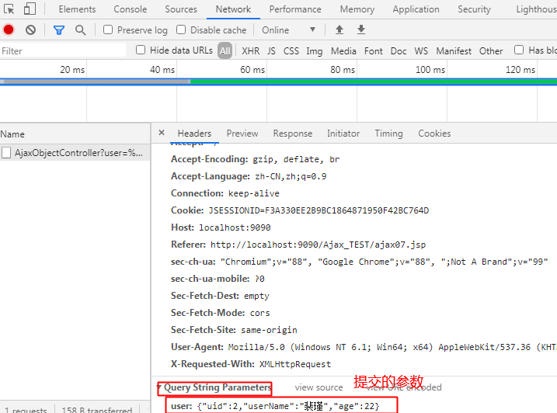

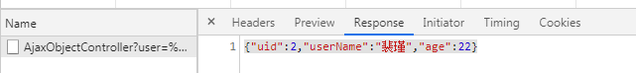

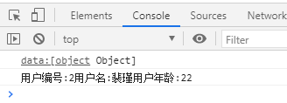

# 4.总结:

1.AJAX:实现局部刷新技术

Ajax服务器响应回来的数据类型：是一个普通的文本String，直接输出。

**但是如果是一个对象/数组/集合：JSP页面的解析需要通过XML/json数据。**

也就是让ajax服务器响应回来的字符串，不是普通字符串，而是一串符合Json格式的字符串。

Jsp可以对Json格式字符串做相应的解析： JSON.parse()

但是将对象拼接成一串符合Json格式的字符串,比较复杂，所以我们使用第三方工具**Gson**

Gson中的toJson():将对象转换成Json

如果希望响应的数据直接就是一个JSON对象：就可以在控制器中加入一个声明响应数据类型的语句。这样JSP那一侧就不需要再使用parse()方法。

response.setContentType("application/json");

# 5.作业:cms1.5实现首页AJAX请求模糊查询结果

1. 从showArticles.jsp中复制搜索框
2. 添加dao层模糊查询前3条的方法
3. 控制器处理请求 不用登录就可以进行模糊查询
4. Jsp页面发出ajax请求

回顾AJAX:

1. ajax:异步的javascript和xml技术,它是动态网页的重要特征.实现”局部刷新 ”,提升用户体验.
2. java中交互方式分为同步和异步,异同如下:

同步交互:指发送一个请求,需要等待返回,然后才能发送下一条请求,有个等待过程

异步交互:指发送一个请求,不需要等待返回,随时再发送下一条请求,即不需要等待过程

区别:一个需要等待,一个不需要等待,在部分情况下,我们的项目开发都会优先去选择不需要等待的异步交互方式

1. ajax的实现方式: 原生js/jQuery发起ajax请求 客户端请求

servlet/jsp 服务器处理

1. 实现步骤:
2. js中创建ajax请求对象:XMLHttpRequest
3. 通过open()连接到服务器,并指定该HTTP请求的方式,URL及是否异步
4. 通过onreadystatechange注册回调函数
5. 通过send发送请求数据
6. 服务器处理请求,并响应结果
7. js接到响应结果,自动调用回调函数,使用js和dom实现局部刷新

$.ajax({name:value,name:value}) $.get(url,{name:value,name:value},function(data){},”json”) $.post(url,{name:value,name:value},function(data){},”json”)

json:数据交互格式:用于传递对象->使用第三方工具gson(在java对象和json数据之间进行映射的java类库)->toJson()->jsp可以用JSON.parse()解析成js对象或者直接在servlet中设置请求头格式:

response.setContentType("application/json");